更改語言、佈景主題與時間格式
Offision 的外觀與呈現方式，全都收在你頭像後面的同一個面板裡：介面語言、時鐘、深色模式與文字大小 — 以及其中哪些會跟著你的帳戶走，而不是留在你設定它的那個瀏覽器裡。
2026-08-18 · https://offision.com/help/zh-hant/user-guide/change-your-language-theme-and-time-format/
Offision 把所有關於 它看起來怎樣、讀起來怎樣 的設定，都放在你頭像後面一個叫
偏好設定
的群組裡。語言、時鐘、深色模式與文字大小全都在那裡，而且每一項都是選了立刻生效。
開始前:
在電腦上這是一個從你頭像旁邊展開的面板；在手機上它是一個頁面。這裡沒有任何儲存按鈕
— 每個選擇都即時套用，關掉面板也會保留。

1. 開啟偏好設定
在電腦上，點選工具列右上角的頭像。展開的面板左邊是你的帳戶，右邊是你的設定；偏好設定
就是 安全性設定 下面的那一組。
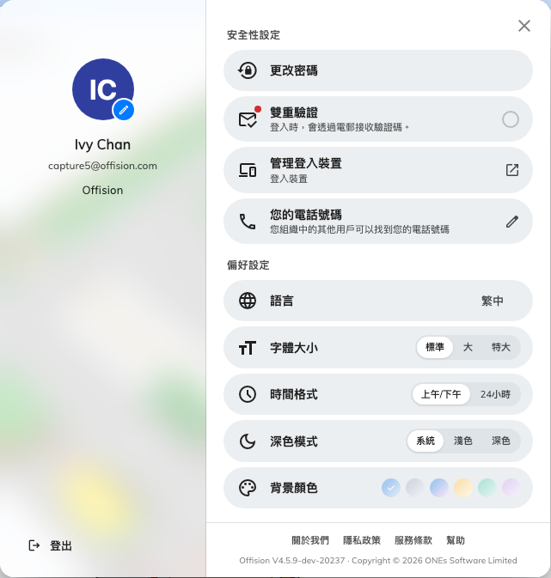
個人資料面板。偏好設定 是右欄最下面的那一組。
在手機上，點首頁頂端的頭像，往下捲到 偏好設定。設定項目完全相同，只有步驟 5
提到的一項例外。
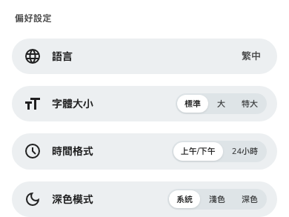
同一組設定在手機上的樣子，這裡的個人資料是頁面而不是面板。

2. 更改語言
語言
只提供你公司開啟的語言，所以清單通常很短；如果你公司只用一種，這一列根本不會出現。
- 四種或以上 時，這一列右邊以短代碼顯示你目前用的語言 — 繁
— 點開的選單會用各語言自己的文字列出它們：English、日本語、繁體中文。
- 三種或以下 時，它們會直接以短按鈕並排在列上 — EN、繁、日
— 一點即換，沒有選單。
應用程式會立刻換語言，而且 這是面板上唯一跟著你的帳戶走的設定
— 在另一台電腦或手機上登入，語言也會跟過去。如果公司之後不再提供你選的語言，Offision
會安靜地把你換到清單上的第一種。
這一列會出現哪些語言，由管理員決定 — 見
選擇公司提供的語言。

3. 更改時鐘
時間格式 只有兩個選擇，而它會改變 Offision
顯示時間的每一個地方：你的日曆、一筆預約、一頁搜尋結果。
上午/下午 | 十二小時制：下午 2:30。這是預設。
24小時 | 二十四小時制：14:30。

4. 更改佈景主題
這一列叫 深色模式，但它是三選一而不是一個開關：
系統 | 跟隨電腦或手機。如果你的裝置到了傍晚會轉深色，Offision 也會在你看著它的時候一起轉。這是預設。
淺色 | 永遠是淺色主題。不管裝置怎麼設定。
深色 | 永遠是深色主題，不管裝置怎麼設定。

5. 調整文字大小，選一個背景
字體大小 — 標準、大 或 特大
— 縮放的是整個應用程式而不是單一畫面，所以設成大之後到哪裡都是大的。
背景顏色
為內容後面的頁面提供六種色調。它只在電腦的面板上有，手機上沒有；而且它為淺色主題和深色主題各記一個選擇
— 所以在深色模式下設定背景，不會改變你切回淺色時的樣子。

6. 確認結果
關掉面板，開啟你的日曆。上面的時間應該照你要的方式顯示 — 14:30 而不是 下午
2:30 — 而頁面也應該是你選的佈景主題與語言。重新開啟面板時，你的選擇會被標示出來。

這些設定不會改變的事
你的電郵仍然使用公司的語言。 Offision 撰寫的電郵 —
預約確認、訪客邀請、審批要求 —
一律使用公司為電郵挑選的那一或兩種語言，對每一位收件者都相同。你為自己選了繁體中文，並不會讓預約確認變成繁體中文。手機收到的通知是例外：那些會跟著你的語言。
這裡沒有時區，因為 Offision 用的是你裝置的時區。
時間永遠以你的電腦或手機設定的時區顯示，不是你挑的，也不是管理員設定的全公司時區。更改裝置的時區
— 出差，或修正一個設錯的值 — Offision 會在幾秒內察覺並顯示 時區已更改：
「偵測到您裝置的時區已更改，請重新整理瀏覽器以套用新時區」。請選
重新整理。在那之前，畫面上的時間仍是舊時區的。
日期的順序，以及一週從哪一天開始，是固定的。 不論你選哪種語言，Offision
都以同樣的方式寫日期，並從星期日開始一週。選德文或日文會翻譯月份與星期的名稱，但不會重新排列它們。

設定變回原樣時
這個面板上除了語言以外的一切，都由 你設定它的那個瀏覽器
記住。換一個瀏覽器、無痕視窗、另一台電腦，或手機上的 Offision
應用程式，都會從頭開始 — 系統 主題、上午/下午、標準 文字。
這件事值得在你開始找毛病之前先知道：一個「自己重設了」的 24
小時制，幾乎一定是換了瀏覽器，而不是設定遺失。在那邊再設一次，它就會留著。

